文献综述

毕业设计题目： 供热系统温度控制器
软件设计

供热系统温度控制器软件设计
张星楠
(15自动化二班 Xb15330222)
基于89C51单片机的使用PID算法，LCD显示，并用按键控制。
关键词：供热系统；PID算法；LCD显示；89C51单片机

- 引言：
随着社会的发展，人民生活水平的提高，对城市供热的要求越来越高，一个高效节能的供热系统已经变得非常重要。
本论文研究集中供热系统的一般结构和改进方法。

- 供热系统的工作原理：
供暖系统的基本工作原理：低温热媒在热源中被加热，吸收热量后，变为高温热媒(高温水或蒸汽)，经输送管道送往室内，通过散热设备放出热量，使室内温度升高；散热后温度降低，变成低温热媒(低温水)，再通过回收管道返回热源，进行循环使用。如此不断循环，从而不断将热量从热源送到室内，以补充室内的热量损耗，使室内保持一定的温度。根据室内外温差计算出吸热量，根据t1、t2计算出发热量，若不平衡，需要提高进水温度，将其折合为需要增大的原边热水流量进行调节，加快水流，提高t1，保持室温稳定。

- 供热系统的结
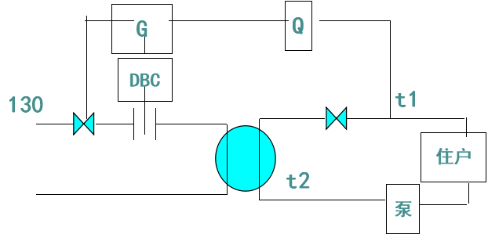

4.80C51单片机原理：
80C51单片机属于MCS-51系列单片机，由Intel公司开发，其结构是8048的延伸，改进了8048的缺点，增加了如乘（MUL）、除（DIV）、减（SUBB）、比较（CMP）、16位数据指针、布尔代数运算等指令，以及串行通信能力和5个中断源。采用40引脚双列直插式DIP（Dual In Line Package），内有128Byte的RAM单元及4K的ROM。
80C51有两个16位定时计数器，两个外中断，两个定时计数中断，及一个串行中断，并有4个8位并行输入口。80C51内部有时钟电路，但需要石英晶体和微调电容外接，本系统中采用12MHz的晶振频率。由于80C51的系统性能满足系统数据采集及时间精度的要求，而且产品产量丰富来源广，应用也很成熟，故采用来作为控制核心。

5.80C51单片机结构：
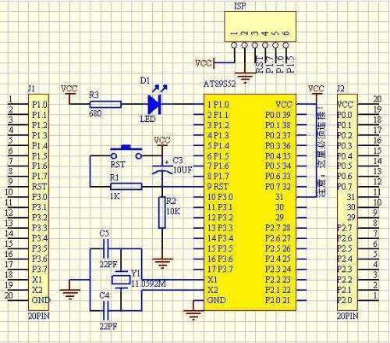

- PID控制原理：
当今的闭环自动控制技术都是基于反馈的概念以减少不确定性。反馈理论的要素包括三个部分：测量、比较和执行。测量关键的是被控变量的实际值，与期望值相比较，用这个偏差来纠正系统的响应，执行调节控制。在工程实际中，应用最为广泛的调节器控制规律为比例、积分、微分控制，简称PID控制，又称PID调节。
PID控制器（比例-积分-微分控制器）是一个在工业控制应用中常见的反馈回路部件，由比例单元P、积分单元I和微分单元D组成。PID控制的基础是比例控制；积分控制可消除稳态误差，但可能增加超调；微分控制可加快大惯性系统响应速度以及减弱超调趋势。
这个理论和应用的关键是，做出正确的测量和比较后，如何才能更好地纠正系统。
PID（比例（proportion）、积分（integral）、微分（differential））控制器作为最早实用化的控制器已有近百年历史，现在仍然是应用最广泛的工业控制器。PID控制器简单易懂，使用中不需精确的系统模型等先决条件，因而成为应用最为广泛的控制器。
PID控制器由比例单元（P）、积分单元（I）和微分单元（D）组成。其输入e(t）与输出u(t）的关系为：
u(t)=kp[e(t)+1/TI∫e(t)dt+TD*de(t)/dt]式中积分的上下限分别是0和t
因此它的传递函数为：G(s)=U(s)/E(s)=kp[1+1/(TI*s)+TD*s]
其中kp为比例系数；TI为积分时间常数；TD为微分时间常数。
它由于用途广泛、使用灵活，已有系列化产品，使用中只需设定三个参数（Kp，Ti和Td）即可。在很多情况下，并不一定需要全部三个单元，可以取其中的一到两个单元，但比例控制单元是必不可少的。
首先，PID应用范围广。虽然很多工业过程是非线性或时变的，但通过对其简化可以变成基本线性和动态特性不随时间变化的系统，这样PID就可控制了。
其次，PID参数较易整定。也就是，PID参数Kp，Ti和Td可以根据过程的动态特性及时整定。如果过程的动态特性变化，例如可能由负载的变化引起系统动态特性变化，PID参数就可以重新整定。
第三，PID控制器在实践中也不断的得到改进
PID在控制非线性、时变、耦合及参数和结构不确定的复杂过程时，工作得不是太好。最重要的是，如果PID控制器不能控制复杂过程，无论怎么调参数都没用。
虽然有这些缺点，但简单的PID控制器有时却是最好的控制器。

- 模糊控制原理：
利用模糊数学的基本思想和理论的控制方法。在传统的控制领域里，控制系统动态模式的精确与否是影响控制优劣的最主要关键。系统动态的信息越详细，则越能达到精确控制的目的。
然而，对于复杂的系统，由于变量太多，往往难以正确的描述系统的动态，于是工程师便利用各种方法来简化系统动态，以达成控制的目的，但却不尽理想。换言之，传统的控制理论对于明确系统有强而有力的控制能力，但对于过于复杂或难以精确描述的系统，则显得无能为力了。因此便尝试着以模糊数学来处理这些控制问题。

参考文献：
[ 1 ] 王矫，苏刚，苏阳.基于模糊PID控制的集中供热系统温度控制器的设计.天津大学学报，第22卷，第5期，2016年10月
[ 2 ] 张路杰.换热站自动化控制供热系统的研究.现代工业经济和信息化，Total of 172，No.16，2018

